Galileo Lublin. W dzielnicy Wrotków ruszają nowe, bezpłatne przedszkole i szkoła
Ponad 150 dzieci – przedszkolaków i uczniów pierwszej klasy – od września będzie chodzić do dwóch nowych, publicznych placówek przy ul. Diamentowej 2 w Lublinie. Fundacja edukacyjna Ogólnopolski Operator Oświaty, dzięki dobrej współpracy z miastem i deweloperem, w ekspresowym tempie uruchomiła przedszkole i szkołę podstawową Galileo w dzielnicy Wrotków.

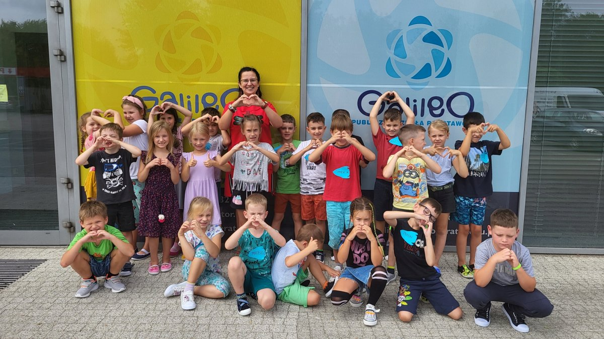
Przedszkole i szkoła podstawowa Galileo Lublin, fot. fundacja Ogólnopolski Operator Oświaty
Szkołę i przedszkole prowadzi fundacja, jednak dla rodziców zasady są identyczne, jak w pozostałych miejskich placówkach oświatowych. Nauka jest bezpłatna, podstawa programowa ta sama, a zasady rekrutacji analogiczne: i szkoła i przedszkole działają w gminnej sieci placówek publicznych.
Lubelskie Galileo będzie się jednak zdecydowanie wyróżniać. Czym? Podejściem do dzieci i do procesu edukacji.

Odkrywanie super mocy w dzieciach
- Każdy z nas ma super moce do odkrycia. W każdym drzemie potencjał i talenty. Przedszkole, szkoła, powinny wspierać i dawać przestrzeń do ich odkrywania – tłumaczy Edyta Borowicz-Czuchryta, nagradzana nauczycielka języka angielskiego, wykładowca lubelskiej Akademii Nauk Stosowanych, a od tego roku dyrektor szkoły podstawowej i przedszkola Galileo. - Tak właśnie będzie w naszych placówkach. Będziemy się uczyć przez zabawę, budować w dzieciach motywację, ciekawość i chęć poznawania.
Jak zapowiada dyrektor Galileo, nauka będzie tu oparta na trzech filarach:
l
nauce języków obcych z wykorzystaniem międzynarodowych projektów, spotkań z rówieśnikami i gośćmi z różnych krajów, poznawaniu różnorodnych kultur;
l
ekologii przez pryzmat troski o najbliższe otoczenie, budowaniu od najmłodszych lat wrażliwości i potrzeby dbania o planetę;
l
nowych technologiach i wykorzystywaniu ich do pobudzania kreatywnego, krytycznego myślenia, analizowana, ale i budowania relacji.
- Chcemy pokazać dzieciom, jak z telefonu czy tabletu zrobić doskonałe narzędzie do nauki. Jak wykorzystywać technologię mądrze, żeby nie stać się jej niewolnikiem – tłumaczy Edyta Borowicz-Czuchryta. - Chcemy przygotować nasze dzieci do tego, żeby potrafiły technologię rozumieć i umiały ją wykorzystywać w dorosłym życiu. I żeby pamiętały, że nawet najlepsza technologia nie zastąpi relacji z drugim człowiekiem.

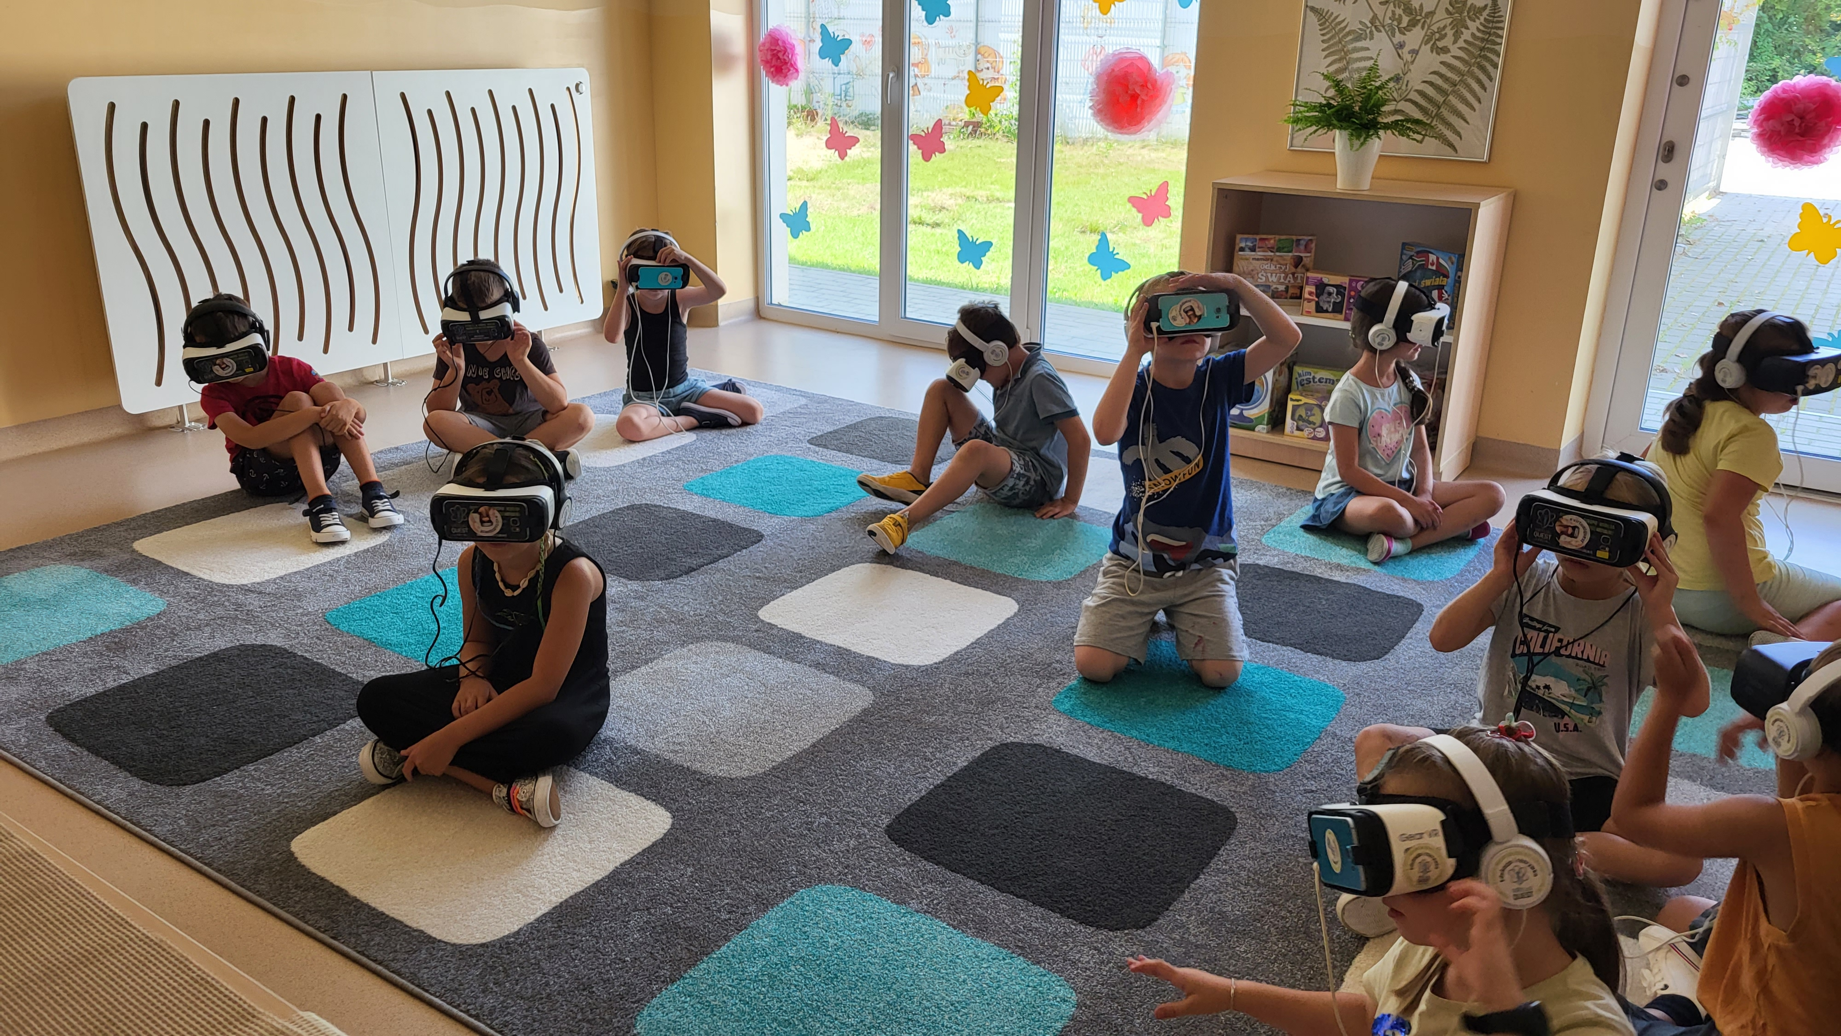
Warsztaty z nowymi technologiami w Galileo Lublin, fot. fundacja Ogólnopolski Operator Oświaty
Za interesującą, ciekawą formułą zdobywania wiedzy, w Galileo idą też doskonałe warunki. Ergonomiczne meble, nowoczesne pomoce dydaktyczne, tablice interaktywne w szkole, kąciki tematyczne w przedszkolu, warsztaty z wykorzystaniem najnowocześniejszych technologii dydaktycznych, a jednocześnie tradycyjny, analogowy i kolorowy plac zabaw - taki standard dzieci mają zapewniony już od pierwszego dnia.
W szkole będzie też dużo zajęć dodatkowych, tak zwanych kanonów. W przedszkolu: oferta programów tematycznych. Mają za zadanie wspierać i rozwijać talenty dzieci. Pierwszy przykład to zajęcia szachowe. Pani dyrektor zapowiada, że jej uczniowie już wkrótce rzucą wyzwanie najsilniejszym szkolnym reprezentacjom w mieście.

Doświadczenie, współpraca i… magnes
Dla fundacji Ogólnopolski Operator Oświaty, która od 22 lat współpracuje z samorządami w całej Polsce i prowadzi już ponad 60 publicznych placówek na terenie 6 województw, przedszkole i szkoła przy ul. Diamentowej to debiut w Lublinie.
- Jesteśmy wdzięczni za zaufanie, jakim obdarzyły nas władze miasta, powierzając odpowiedzialne zadanie uzupełnienia sieci publicznych placówek oświatowych w Lublinie – podkreśla Mateusz Krajewski, prezes fundacji Ogólnopolski Operator Oświaty. - Zdajemy sobie sprawę, jak ważne dla każdego rodzica jest poczucie, że zapewnia dziecku doskonałą opiekę i najlepszą edukację. Dzięki doświadczeniu, jakie zdobyliśmy przez lata w całej Polsce, z radością taką gwarancję damy od września mieszkańcom Lublina.
Galileo w Lublinie powstało w ekspresowym tempie. Decyzja o uruchomieniu placówek zapadła w marcu tego roku. Tak krótkie terminy były możliwe dzięki dobrej współpracy samorządu, fundacji i lubelskiego dewelopera Lalak Development, który przestrzeń na przedszkole i szkołę przewidział i uwzględnił już na etapie planowania osiedla.

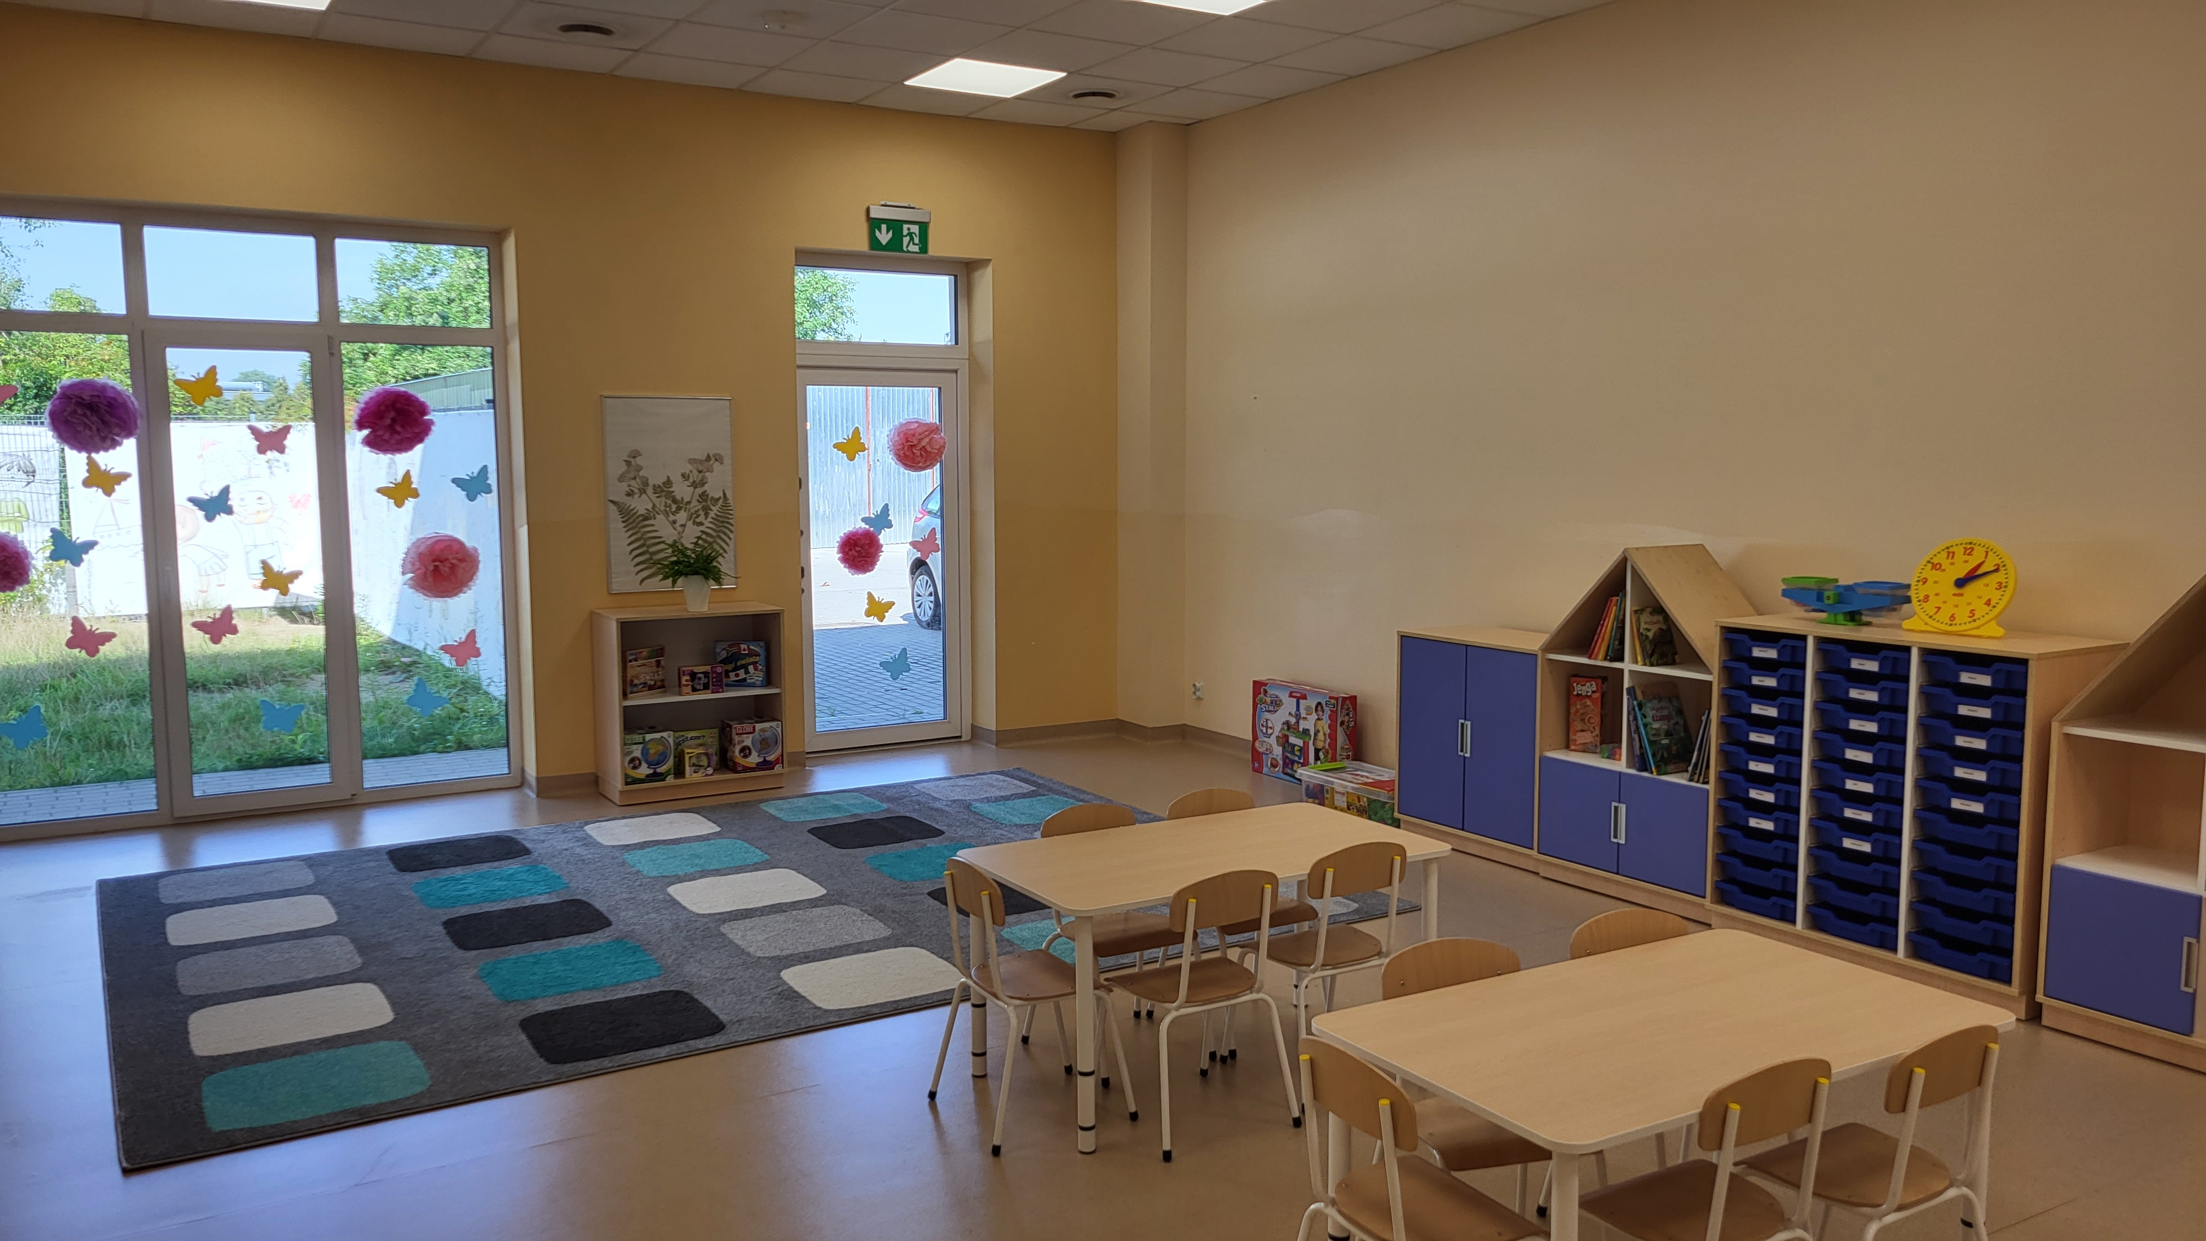
Przedszkole Galileo Lublin, fot. fundacja Ogólnopolski Operator Oświaty
Dzięki sprawnemu przeprowadzeniu procedur, pierwsze sto pięćdziesiąt dzieci – w pięciu grupach przedszkolnych i pierwszej klasie - już 4 września rozpoczną naukę w Galileo przy Diamentowej 2.
- Nowy rok szkolny będzie dla nas wszystkich, dla całej kadry Galileo niesamowitym wyzwaniem. Dla mnie osobiście również. Po ponad 20 latach pracy jako nauczyciel, mam możliwość tworzenia i odkrywania czegoś nowego - cieszy się Edyta Borowicz-Czuchryta. - Chcę udowodnić, że dobra, atrakcyjna publiczna edukacja jest możliwa. Mamy w przedszkolu i szkole fantastyczny zespół, naprawdę wspaniałą kadrę i razem stworzymy taką placówkę, do której dzieci będą przychodzić z radością, uśmiechem i ciekawością. Taki lubelski magnes edukacyjny.
Przedszkole i szkoła Galieo w Lublinie pracować będą w formule rekrutacji ciągłej, co oznacza że dzieci przenieść będzie można do nich również w trakcie roku szkolnego. Na progu września wolne miejsca są jeszcze dostępne, choć ich liczba szybko maleje.
Z czasem przedszkole, a przede wszystkim szkoła, będą rosły wraz z dziećmi. Budynek daje duże możliwości rozwoju. Fundacja deklaruje więc, że w kolejnych latach dla dzieci z Wrotkowa, szybko rozwijającej się dzielnicy Lublina, nowych miejsc w publicznej, bezpłatnej oświacie, powstanie tu jeszcze więcej.

Więcej informacji o Publicznej Szkole Podstawowej i Publicznym Przedszkolu Galileo znaleźć można na stronach internetowych i facebookowych profilach obu placówek:
l https://spgalileo-lublin.operator.edu.pl/
l https://galileo-lublin.operator.edu.pl/
l https://www.facebook.com/szkolagalileolublin
l https://www.facebook.com/przedszkolegalileolublin

Fundacja Ogólnopolski Operator Oświaty od 22 lat wspiera samorządy w realizacji zadań i projektów oświatowych. Fundacja jest organizacją pożytku publicznego. Prowadzi bezpłatne przedszkola i szkoły w całej Polsce. W 63 placówkach, prowadzonych obecnie przez fundację OOO, uczy się ponad 7600 dzieci.

***
Kontakt dla mediów:
Edyta Borowicz-Czuchryta
dyrektor Publicznej Szkoły i Publicznego Przedszkola Galileo w Lublinie
e.borowicz-czuchryta@operator.edu.pl, +48 533 620 061
Bartłomiej Dwornik, fundacja Ogólnopolski Operator Oświaty
b.dwornik@operator.edu.pl, +48 533 978 513, GG:44866

